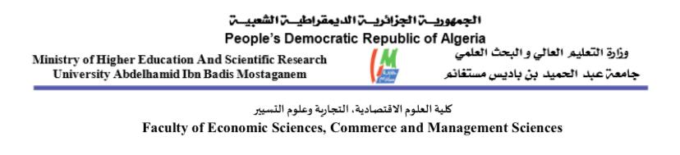

**مخبر ديناميكية الاقتصاد الكلي والتغيرات الهيكلية DYNAMECS**

**الملتقى الوطني الأول عبر تقنية التحاضر عن بعد حول:**

**الابتكار كوسيط بين التكنولوجيا المالية ورأس المال الفكري**

**يوم: 05 مارس 2022م**

**استمارة المشاركة**

|  |
| --- |
| **الاسم واللقب :**........................................................................................................................................................................................................  **الوظيفة/الرتبة :**.....................................................................................................................................................................................................  **المؤسسة:** .................................................................................................................................................................................................................  **الهاتف / البريد الالكتروني: .....................................................................................................................................................**  **محور المشاركة: .......................................................................................................................................................................**  **عنوان المداخلة: .....................................................................................................................................................................**  **الملخص: ................................................................................................................................................................................**  **.......................................................................................................................................................................................................................................................................................................................................................................................................................................................................................................................................................................................... ........................................................................................................................................................................................................................................................................................................................................................................................................................................................................................................................................................................................................................................................................................................................................................................................**  **الكلمات المفتاحية: .................................................................................................................................................................**  **ملاحظة هامة: ترسل هذه الاستمارة في "ملف word " في أجل اٌقصاه 30 يناير 2023م إلى البريد الإلكتروني التالي:** [**innov.fintec.ch@gmail.com**](mailto:innov.fintec.ch@gmail.com) |